Resolución del Pleno del Instituto de Transparencia, Acceso a la Información Pública y Protección de Datos Personales del Estado de México y Municipios, con domicilio en Metepec, Estado de México, a veinticinco de octubre de dos mil veintitrés.

VISTO el expediente formado con motivo del recurso de revisión 01759/INFOEM/IP/RR/2023, interpuesto por quien dijo ser XXXXXXX XXXXX XXXXXX, a quien en lo subsecuente nos referiremos como LA PARTE RECURRENTE, en contra de la respuesta a la solicitud 00261/SE/IP/2023 por parte de la Secretaría de Educación, a quien en lo sucesivo se le denominará como EL SUJETO OBLIGADO, se procede a dictar la presente resolución con base en los siguientes

- A N T E C E D E N T E S:

1. Solicitud de acceso a la información. El catorce de marzo de dos mil veintitrés, LA PARTE RECURRENTE a través del Sistema de Acceso a la Información Mexiquense o SAIMEX, realizó la solicitud de acceso a la información pública 00261/SE/IP/2023, en la cual requirió de:

“se solicitan la temporalidad y tipo de nombramiento de todos los directores de las escuelas preparatoria oficiales de los municipios de Tecamac Ecatepec, Huipoxtla, Temascalapa y Zumpango” (Sic)

Modalidad de Entrega: A través del SAIMEX.

2. Respuesta. El diecisiete de marzo de dos mil veintitrés, EL SUJETO OBLIGADO remitió a la persona solicitante la respuesta a su solicitud de acceso a la información, al tenor siguiente:

“Metepec, México a 17 de Marzo de 2023
Nombre del solicitante: C. XXXXXXXXXXX
Folio de la solicitud: 00261/SE/IP/2023
En respuesta a la solicitud recibida, nos permitimos hacer de su conocimiento que con fundamento en el artículo 53, Fracciones: II, V y VI de la Ley de Transparencia y Acceso a la Información Pública del Estado de México y Municipios, le contestamos que:
Toluca, México a 16 de marzo de 2023 Folio de la solicitud: 00261/SE/IP/2023 Con fundamento en los artículos 53 fracciones II, V y VI y 163 de la Ley de Transparencia y Acceso a la Información Pública del Estado de México y Municipios, en respuesta a su solicitud de información se adjunta el Acuerdo de respuesta de fecha 16 de marzo de dos mil veintitrés, asimismo, se anexan los archivos que contienen la información remitida por el Servidor Público Habilitado responsable de generar la información. A T E N T A M E N T E L.C. Paulina Cruz Casas Titular de la Unidad de Transparencia Secretaría de Educación
ATENTAMENTE
L.C. Paulina Cruz Casas” (Sic)

Y en su respuesta adjuntó los siguientes archivos que contienen:

- OFICIO RESPUESTA SOLICITUD 261.pdf
Oficio 21000007010000S/0594/UT/2023 de fecha dieciséis de marzo de dos mil veintitrés signado por la Unidad de Transparencia del SUJETO OBLIGADO y mediante el cual se informa que adjunto al mismo se envía la respuesta de la Dirección General de Educación Media Superior.

- RESPUESTA SPH SOLICITUD 261.pdf
Oficio 21002001000000L/1098/2023 de fecha catorce de marzo de dos mil veintitrés suscrito por la Dirección General de Educación Media Superior donde señala que se anexaría un listado que contiene los cinco municipios de interés de la persona solicitante y veinticinco plazas de Direcciones de Escuelas Preparatorias Oficiales.

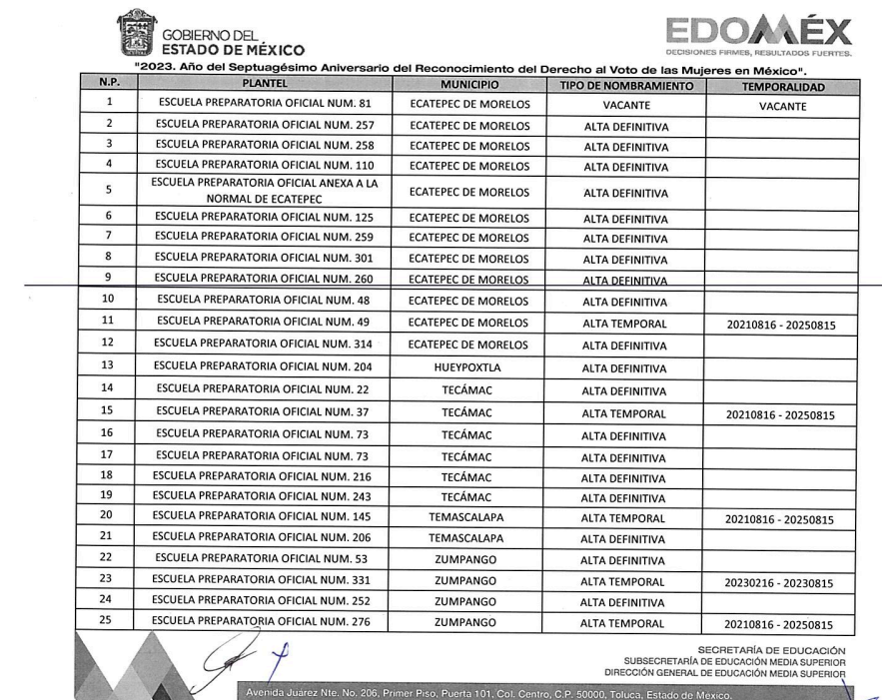

3. Interposición del recurso de revisión. Inconforme la entonces persona solicitante con la respuesta del SUJETO OBLIGADO, el día treinta de marzo de dos mil veintitrés, interpuso el recurso de revisión a través del SAIMEX y se manifestó de la siguiente manera:

Acto impugnado:

“el respuesta de la solicitud 00261/SE/IP/2023 es incompleta” (Sic)

Razones o motivos de inconformidad:

“la respuesta es incompleta ya que por lo menos faltan las siguientes escuelas ecatepec 94 115 128 211 212 221 228 266 277 282 347 tecamac 179 216 229 353 asó como en los municipios de Zumpango Temascalapa y Hieipoxtla” (Sic)

4. Turno. De conformidad con el artículo 185 fracción I de la Ley de Transparencia, el presente recurso de revisión se turnó por el sistema electrónico de este Instituto, a la Comisionada Guadalupe Ramírez Peña, a efecto de que analizara sobre su admisión o su desechamiento.

5. Admisión del Recurso de revisión. El once de abril de dos mil veintitrés, este Instituto de Transparencia, admitió a trámite el recurso de revisión que ahora se resuelve, dando un plazo máximo de siete días hábiles para que las partes manifestaran lo que a su derecho resultara conveniente, ofrecieran pruebas, formularan alegatos y EL SUJETO OBLIGADO presentara su Informe Justificado.

6. Manifestaciones. De las constancias que integran el expediente electrónico en que se actúa se advierte que EL SUJETO OBLIGADO remitió su Informe Justificado el pasado veinte de abril de dos mil veintitrés, mismo que se notificó a LA PARTE RECURRENTE el dieciocho de octubre de dos mil veintitrés.

El referido Informe consta de la información que sigue:

- MANIFESTACIONES SOLICITUD 261.pdf
Oficio 21000007010000S/0986/UT/2023 dirigido a la Comisionada Guadalupe Ramírez Peña y suscrito por la Unidad de Transparencia del SUJETO OBLIGADO y mediante el cual y de forma medular, se ratifica la respuesta primigenia a la solicitud de mérito.

- ANEXO 1.pdf
Oficio 21002001000000L/1480/2023 suscrito por la Dirección General de Educación Media Superior y a través del cual se informa a LA PARTE RECURRENTE que al momento de ser interpuesta la solicitud, la Dirección no contaba con la relación requerida por ella, sin embargo, se elaboró y entregó el mismo.

Y enfatizó que a fin de continuar satisfaciendo su Derecho, la Dirección puso a disposición de LA PARTE RECURRENTE la información en consulta directa o in situ, “… la información complementaria que derive de la solicitud planteada.” (Sic)

Por su cuenta, LA PARTE RECURRENTE decidió omitir la expresión de sus manifestaciones, tal y como consta:

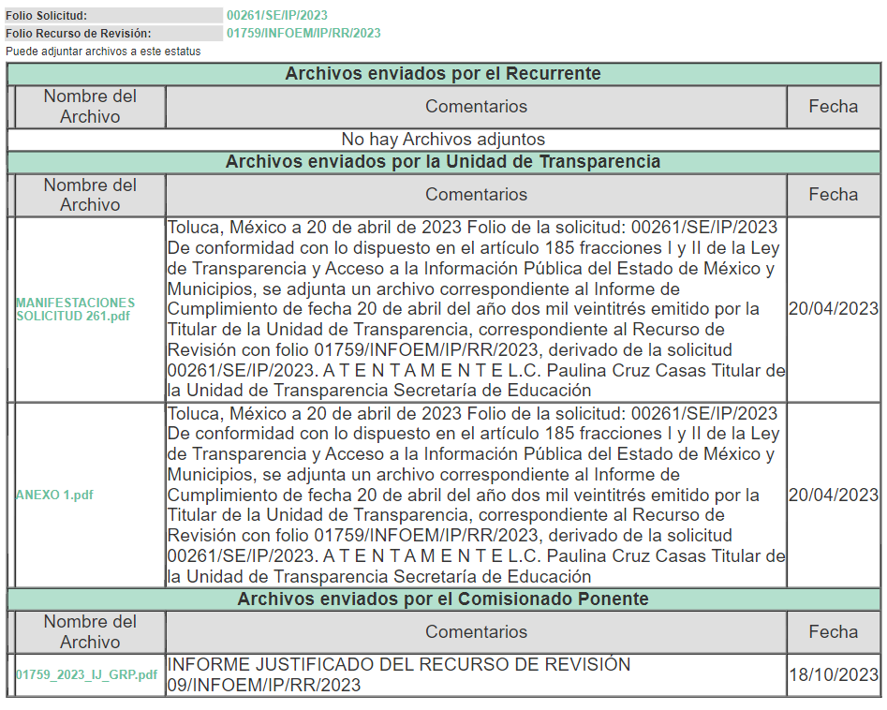

7. Ampliación del plazo para emitir resolución. El dieciocho de octubre de dos mil veintitrés, fue cuando este Instituto de Transparencia, Acceso a la Información Pública y Protección de Datos Personales del Estado de México y Municipios, con fundamento en el artículo 181, párrafo tercero, de la Ley de Transparencia y Acceso a la Información Pública del Estado de México y Municipios, determinó ampliar el plazo para emitir la presente resolución.

Este organismo garante no pasa por alto justificar, que el plazo para emitir la resolución en el presente asunto encuentra justificación en el alto número de recursos de revisión recibidos dentro del año dos mil veintidós, que, en comparación con los recibidos el año dos mil veintiuno, incrementó aproximadamente un 300%, circunstancia atípica que ha rebasado las capacidades técnicas y humanas del personal encargado de la proyección de las resoluciones a dichos medios de impugnación.

Por ello, es menester precisar que, si bien se ha excedido el plazo para resolver el presente medio de impugnación, de conformidad con la ley de la materia, el plazo para emitir la resolución se encuentra justificado en los elementos para medir la razonabilidad de asuntos conforme a los parámetros establecidos por diversos órganos jurisdiccionales federales, aplicables también en procedimientos análogos, como el que nos ocupa.

Así, en términos de lo que establecen los artículos 8.1 y 25 de la Convención Americana sobre Derechos Humanos, los recursos deben ser sencillos y resolverse en el menor tiempo posible, tomando en consideración la dilación total del procedimiento; esto es, en un plazo razonable.

En ese sentido, el legislador fijó los términos procesales en las leyes, de manera general, sin que pudiera prever la variada gama de casos que son resueltos por los órganos jurisdiccionales o cuasi jurisdiccionales, tanto por la complejidad de los hechos, como por el número de casos que conocen.

Por ello, excepcionalmente, si un asunto es resuelto con posterioridad a los plazos señalados por la norma debe analizarse la razonabilidad del tiempo necesario para su resolución, atentos a los siguientes criterios:

- Complejidad del Asunto: La complejidad de la prueba, la pluralidad de sujetos procesales, el tiempo transcurrido, las características y contexto del recurso.
- Actividad Procesal del interesado: Acciones u omisiones del interesado.
- Conducta de la Autoridad: Las Acciones u omisiones realizadas en el procedimiento. Así como si la autoridad actuó con la debida diligencia.
- La afectación generada en la situación jurídica de la persona involucrada en el proceso: Violación a sus derechos humanos.

De modo que, cuando se trate de un asunto excepcional, por alguna o todas las características mencionadas; o bien, cuando el ingreso de asuntos al órgano jurisdiccional o cuasi jurisdiccional respectivo supere notoriamente al que podría considerarse normal, debe concluirse que es una excluyente de responsabilidad en relación con la actuación del funcionario, como ha acontecido en el caso que nos ocupa.

Argumento que encuentra sustento en la jurisprudencia P./J. 32/92 emitida por el Pleno de la Suprema Corte de Justicia de la Nación de rubro “TÉRMINOS PROCESALES. PARA DETERMINAR SI UN FUNCIONARIO JUDICIAL ACTUÓ INDEBIDAMENTE POR NO RESPETARLOS SE DEBE ATENDER AL PRESUPUESTO QUE CONSIDERÓ EL LEGISLADOR AL FIJARLOS Y LAS CARACTERÍSTICAS DEL CASO.”, visible en la Gaceta del Seminario Judicial de la Federación con el registro digital 205635.

Razones por las cuales cabe concluir que, la resolución al recurso de revisión se solventa hasta esta fecha, debido a que existe una excesiva carga de trabajo en desproporción a la capacidad de los recursos materiales y humanos con que cuenta este Instituto para atender la enorme demanda de usuarios que acuden para que se les garantice su Derecho de Acceso a la Información Pública y Protección de Datos Personales, aunado a la complejidad de los hechos a los que se refieren, así como al volumen del expediente, la extensión de los escritos y pruebas aportadas y desahogadas por las partes; lo que impide la tramitación de los recursos dentro de los términos legales previamente establecidos por la ley, por tratarse de causas de fuerza mayor.

Al respecto, también son de considerar los criterios sostenidos por el Cuarto Tribunal Colegiado en Materia Administrativa del Primer Circuito, cuyos rubros y datos de identificación son los siguientes:

“PLAZO RAZONABLE PARA RESOLVER. DIMENSIÓN Y EFECTOS DE ESTE CONCEPTO CUANDO SE ADUCE EXCESIVA CARGA DE TRABAJO.” consultable en el Seminario Judicial de la Federación y su gaceta, con el registro digital 2002351.

“PLAZO RAZONABLE PARA RESOLVER. CONCEPTO Y ELEMENTOS QUE LO INTEGRAN A LA LUZ DEL DERECHO INTERNACIONAL DE LOS DERECHOS HUMANOS.”, visible en el Seminario Judicial de la Federación y su gaceta, con el registro digital 2002350.

Por ello, este Organismo Garante comprometido con la tutela de los derechos humanos confiados, señala que este exceso del plazo legal para resolver el presente asunto, resulta de carácter excepcional.

8. Cierre de instrucción. Una vez transcurrido el periodo otorgado a las partes para realizar sus manifestaciones y no habiendo documentos que integrar al expediente, con fecha veinticuatro de octubre de dos mil veintitrés, la Comisionada Ponente determinó el cierre de instrucción en términos de la fracción VI del artículo 185 de la Ley de Transparencia y Acceso a la Información Pública del Estado de México y Municipios.

En razón de que fue debidamente sustanciado el expediente electrónico y no existe diligencia pendiente de desahogo, se emite la Resolución que conforme a Derecho proceda, y

- C O N S I D E R A N D O:

PRIMERO. COMPETENCIA. El Instituto de Transparencia, Acceso a la Información Pública y Protección de Datos Personales del Estado de México y Municipios, es competente para conocer y resolver el presente recurso de revisión interpuesto por LA PARTE RECURRENTE, conforme a lo dispuesto en los artículos 6, apartado A de la Constitución Política de los Estados Unidos Mexicanos; 5 párrafos trigésimo segundo, trigésimo tercero y trigésimo cuarto fracciones IV y V de la Constitución Política del Estado Libre y Soberano de México; 2, fracción II; 29, 36 fracciones I y II; 176, 178, 181, 185, fracción I, 186 y 188 de la Ley Transparencia y Acceso a la Información Pública del Estado de México y Municipios; 9, fracciones I y XXIII, y 11 del Reglamento Interior del Instituto de Transparencia, Acceso a la Información Pública y Protección de Datos Personales del Estado de México y Municipios.

SEGUNDO. OPORTUNIDAD Y PROCEDIBILIDAD DEL RECURSO DE REVISIÓN. Previo al estudio del fondo del asunto, se procede a analizar los requisitos de oportunidad y procedibilidad que debe reunir el recurso de revisión interpuesto, previstos en los artículos 178 y 180 de la Ley de Transparencia y Acceso a la Información Pública del Estado de México y Municipios.

La respuesta a la solicitud de información se notificó el diecisiete de marzo de dos mil veintitrés, y el recurso de revisión se interpuso el treinta de marzo de dos mil veintitrés, es decir, al octavo día hábil siguiente, lo cual se encuentra del plazo previsto para la interposición del mismo que es de quince días hábiles.

Asimismo, por cuanto hace a la procedibilidad del recurso de revisión, es de suma importancia señalar que una vez realizado el análisis de los formatos de interposición del recurso, se concluye la acreditación plena de los elementos formales precisados por el artículo 180 de la Ley de Transparencia y Acceso a la Información Pública del Estado de México y Municipios, en atención a que fue presentado mediante el formato visible en el SAIMEX.

Finalmente, se advierte que resulta procedente la interposición del recurso, según lo manifestado por el recurrente en sus motivos de inconformidad, de acuerdo a la fracción V del artículo 179 del ordenamiento legal citado, que a la letra dice:

Artículo 179. El recurso de revisión es un medio de protección que la Ley otorga a los particulares, para hacer valer su derecho de acceso a la información pública, y procederá en contra de las siguientes causas:
(…)
V. La entrega de información incompleta;
(…)

TERCERO. MATERIA DE LA REVISIÓN. De la revisión a las constancias y documentos que obran en el expediente electrónico se advierte, que el tema sobre el que este Órgano Garante se pronunciará será: verificar si la respuesta otorgada por EL SUJETO OBLIGADO es adecuada y suficiente para satisfacer el Derecho de Acceso a la Información Pública de LA PARTE RECURRENTE, o en su defecto, en caso de ser procedente, ordenar la entrega de información oportuna.

CUARTO. ESTUDIO DEL ASUNTO. Antes de entrar al análisis de los pronunciamientos del SUJETO OBLIGADO en la respuesta proporcionada, es necesario mencionar que el Derecho de Acceso a la Información está consagrado en instrumentos internacionales de los cuales el Estado Mexicano se ha adherido, sin oponer reserva alguna sobre lo que nos interesa, adoptando dichas disposiciones al Derecho Interno, específicamente a nivel Constitucional, tal y como lo prevén los arábigos 1 párrafos primero, segundo y tercero y 6 apartado A fracciones I, II, III, IV, V, VI y VII que a la letra señalan:

Artículo 1o. En los Estados Unidos Mexicanos todas las personas gozarán de los derechos humanos reconocidos en esta Constitución y en los tratados internacionales de los que el Estado Mexicano sea parte, así como de las garantías para su protección, cuyo ejercicio no podrá restringirse ni suspenderse, salvo en los casos y bajo las condiciones que esta Constitución establece.

Las normas relativas a los derechos humanos se interpretarán de conformidad con esta Constitución y con los tratados internacionales de la materia favoreciendo en todo tiempo a las personas la protección más amplia.

Todas las autoridades, en el ámbito de sus competencias, tienen la obligación de promover, respetar, proteger y garantizar los derechos humanos de conformidad con los principios de universalidad, interdependencia, indivisibilidad y progresividad. En consecuencia, el Estado deberá prevenir, investigar, sancionar y reparar las violaciones a los derechos humanos, en los términos que establezca la ley
[…]

Artículo 6o.
[...]
A. Para el ejercicio del derecho de acceso a la información, la Federación y las entidades federativas, en el ámbito de sus respectivas competencias, se regirán por los siguientes principios y bases:

I. Toda la información en posesión de cualquier autoridad, entidad, órgano y organismo de los Poderes Ejecutivo, Legislativo y Judicial, órganos autónomos, partidos políticos, fideicomisos y fondos públicos, así como de cualquier persona física, moral o sindicato que reciba y ejerza recursos públicos o realice actos de autoridad en el ámbito federal, estatal y municipal, es pública y sólo podrá ser reservada temporalmente por razones de interés público y seguridad nacional, en los términos que fijen las leyes. En la interpretación de este derecho deberá prevalecer el principio de máxima publicidad. Los sujetos obligados deberán documentar todo acto que derive del ejercicio de sus facultades, competencias o funciones, la ley determinará los supuestos específicos bajo los cuales procederá la declaración de inexistencia de la información.

II. La información que se refiere a la vida privada y los datos personales será protegida en los términos y con las excepciones que fijen las leyes.

III. Toda persona, sin necesidad de acreditar interés alguno o justificar su utilización, tendrá acceso gratuito a la información pública, a sus datos personales o a la rectificación de éstos.

IV. Se establecerán mecanismos de acceso a la información y procedimientos de revisión expeditos que se sustanciarán ante los organismos autónomos especializados e imparciales que establece esta Constitución.

V. Los sujetos obligados deberán preservar sus documentos en archivos administrativos actualizados y publicarán, a través de los medios electrónicos disponibles, la información completa y actualizada sobre el ejercicio de los recursos públicos y los indicadores que permitan rendir cuenta del cumplimiento de sus objetivos y de los resultados obtenidos.

VI. Las leyes determinarán la manera en que los sujetos obligados deberán hacer pública la información relativa a los recursos públicos que entreguen a personas físicas o morales.

VII. La inobservancia a las disposiciones en materia de acceso a la información pública será sancionada en los términos que dispongan las leyes.
[...]

Esto es, que cualquier persona tiene el Derecho al Acceso de la Información Pública, información que consiste en aquella que sea generada, obtenida, adquirida, transformada, administrada o en posesión de los Sujetos Obligados, como así también lo señala la Ley de Transparencia y Acceso a la Información Pública del Estado de México y Municipios en su artículo 4, que toda la información generada, obtenida, adquirida, transformada, administrada o en posesión de los sujetos obligados, es pública y accesible, de manera permanente a cualquier persona, privilegiando el principio de máxima publicidad, como así lo establece dicha determinación, que a continuación se transcribe para un mejor entendimiento:

Artículo 4. El derecho humano de acceso a la información pública es la prerrogativa de las personas para buscar, difundir, investigar, recabar, recibir y solicitar información pública, sin necesidad de acreditar personalidad ni interés jurídico.

Toda la información generada, obtenida, adquirida, transformada, administrada o en posesión de los sujetos obligados es pública y accesible de manera permanente a cualquier persona, en los términos y condiciones que se establezcan en los tratados internacionales de los que el Estado mexicano sea parte, en la Ley General, la presente Ley y demás disposiciones de la materia, privilegiando el principio de máxima publicidad de la información. Solo podrá ser clasificada excepcionalmente Ley de Transparencia y Acceso a la Información Pública del Estado de México y Municipios 29 como reservada temporalmente por razones de interés público, en los términos de las causas legítimas y estrictamente necesarias previstas por esta Ley.

Los sujetos obligados deben poner en práctica, políticas y programas de acceso a la información que se apeguen a criterios de publicidad, veracidad, oportunidad, precisión y suficiencia en beneficio de los solicitantes.

De lo precedente, se desprende que los Sujetos Obligados tiene la obligación o deber de atender las solicitudes de acceso a la información pública que se les hagan de su conocimiento y proporcionar la información pública que obren en su poder como así lo establece el artículo 12 de la Ley de Transparencia y Acceso a la Información Pública del Estado de México y Municipios, el cual a la letra dice:

Artículo 12. Quienes generen, recopilen, administren, manejen, procesen, archiven o conserven información pública serán responsables de la misma en los términos de las disposiciones jurídicas aplicables.

Los sujetos obligados sólo proporcionarán la información pública que se les requiera y que obre en sus archivos y en el estado en que ésta se encuentre. La obligación de proporcionar información no comprende el procesamiento de la misma, ni el presentarla conforme al interés del solicitante; no estarán obligados a generarla, resumirla, efectuar cálculos o practicar investigaciones.

Es decir, que el Derecho de Acceso a la Información Pública se satisface en aquellos casos en que se entregue documento en que conste la información requerida, toda vez que, los Sujetos Obligados no tienen el deber de generar, poseer o administrar la información pública con el grado de detalle solicitado; esto es, que no tienen el deber de generar un documento ad hoc, para satisfacer el derecho de acceso a la información pública, como así lo establece el criterio 03/17 emitido por el Instituto Nacional de Transparencia, Acceso a la Información Pública y Protección de Datos Personales, el cual señala lo siguiente:

03/17
NO EXISTE OBLIGACIÓN DE ELABORAR DOCUMENTOS AD HOC PARA ATENDER LAS SOLICITUDES DE ACCESO A LA INFORMACIÓN.
Los artículos 129 de la Ley General de Transparencia y Acceso a la Información Pública y 130, párrafo cuarto, de la Ley Federal de Transparencia y Acceso a la Información Pública, señalan que los sujetos obligados deberán otorgar acceso a los documentos que se encuentren en sus archivos o que estén obligados a documentar, de acuerdo con sus facultades, competencias o funciones, conforme a Las características físicas de la información o del lugar donde se encuentre. Por lo anterior, los sujetos obligados deben garantizar el derecho de acceso a la información del particular, proporcionando la información con la que cuentan en el formato en que la misma obre en sus archivos; sin necesidad de elaborar documentos ad hoc para atender las solicitudes de información.

Por otra parte, y aunado a lo antepuesto, el último párrafo del artículo 24 de la Ley de la materia, dispone que los Sujetos Obligados solo proporcionarán la información pública que generen, administren o posean en el ejercicio de sus atribuciones; por consiguiente, la información pública se encuentra a disposición de cualquier persona, lo que implica que es deber de los Sujetos Obligados, garantizar el Derecho de Acceso a la Información Pública.

Siempre y cuando no se trate de información reservada o clasificada, que difundirla pondría en riesgo la seguridad jurídica y física del titular de la información, debiendo tener audacia los Sujetos Obligados para cuidar esta información a través del acuerdo clasificatorio del comité de transparencia y la versión pública que emita el servidor público habilitado de cada Sujeto Obligado; como así se establece en la Ley de Transparencia y Acceso a la Información Pública del Estado de México y Municipios.

En conclusión, el Derecho de Acceso a la Información Pública, consiste en que la información solicitada conste en un documento en cualquiera de sus formas, a saber: expedientes, reportes, estudios, actas, resoluciones, oficios, correspondencia, acuerdos, directivas, directrices, circulares, contratos, convenios, instructivos, notas, memorandos, estadísticas o bien, cualquier otro registro que documente el ejercicio de las facultades, funciones y competencias de los Sujetos Obligados; los que, podrán estar en cualquier medio, sea escrito, impreso, sonoro, visual, electrónico, informático u holográfico de conformidad con el artículo 3, fracción XI de la Ley de la materia, el cual señala lo siguiente:

Artículo 3. Para los efectos de la presente Ley se entenderá por:
(…)
XI. Documento: Los expedientes, reportes, estudios, actas, resoluciones, oficios, correspondencia, acuerdos, directivas, directrices, circulares, contratos, convenios, instructivos, notas, memorandos, estadísticas o bien, cualquier otro registro que documente el ejercicio de las facultades, funciones y competencias de los sujetos obligados, sus servidores públicos e integrantes, sin importar su fuente o fecha de elaboración. Los documentos podrán estar en cualquier medio, sea escrito, impreso, sonoro, visual, electrónico, informático u holográfico.
(…)

Siendo aplicable, el Criterio de interpretación en el orden administrativo número 0002-11, emitido por Acuerdo del Pleno del Instituto de Transparencia y Acceso a la Información Pública del Estado de México y Municipios; publicado en el Periódico Oficial del Gobierno del Estado Libre y Soberano de México “Gaceta del Gobierno”, el diecinueve de octubre de dos mil once, cuyo rubro y texto refieren lo siguiente:

CRITERIO 0002-11
INFORMACIÓN PÚBLICA, CONCEPTO DE, EN MATERIA DE TRANSPARENCIA. INTERPRETACIÓN SISTEMÁTICA DE LOS ARTÍCULOS 2°, FRACCIÓN V, XV, Y XVI, 3°, 4°, 11 Y 41. De conformidad con los artículos antes referidos, el derecho de acceso a la información pública, se define en cuanto a su alcance y resultado material, el acceso a los archivos, registros y documentos públicos, administrados, generados o en posesión de los órganos u organismos públicos, en virtud del ejercicio de sus funciones de derecho público, sin importar su fuente, soporte o fecha de elaboración.
En consecuencia el acceso a la información se refiere a que se cumplan cualquiera de los siguientes tres supuestos:
1. Que se trate de información registrada en cualquier soporte documental, que en ejercicio de las atribuciones conferidas, sea generada por los Sujetos Obligados;
2. Que se trate de información registrada en cualquier soporte documental, que en ejercicio de las atribuciones conferidas, sea administrada por los Sujetos Obligados, y
3. Que se trate de información registrada en cualquier soporte documental, que en ejercicio de las atribuciones conferidas, se encuentre en posesión de los Sujetos Obligados.

De ahí que EL SUJETO OBLIGADO cuenta con el deber de satisfacer las solicitudes de acceso a la información que le sean formuladas y entregar la información pública que obre en sus archivos; más aún si la misma se trata de información pública de oficio la cual se relaciona con aquella que se genere de acuerdo con sus facultades, atribuciones señaladas por la ley en la materia, así como de interés público, es decir, aquella que resulta relevante o beneficiosa para la sociedad y no simplemente de interés individual, y cuya divulgación resulta útil para que el público comprenda las actividades que llevan a cabo los Sujetos Obligados.

Apuntado lo anterior y del análisis de la solicitud, motivo del recurso de revisión que ahora se resuelve, se advierte que LA PARTE RECURRENTE requirió al SUJETO OBLIGADO le proporcionara la temporalidad y tipo de nombramiento de todas las personas directoras de las Escuelas Preparatoria Oficiales de los municipios de:

- Tecámac,
- Ecatepec de Morelos,
- Hueypoxtla,
- Temascalapa y
- Zumpango.

Como se describió en los Antecedentes de este fallo, EL SUJETO OBLIGADO por cuenta de la Dirección General de Educación Media Superior remitió a LA PARTE RECURRENTE el listado que se aprecia:

Atenta a esta respuesta es que LA PARTE RECURRENTE acciona este medio de defensa pues según sus motivos de inconformidad la respuesta otorgada resulta incompleta, en virtud que “…ya que por lo menos faltan las siguientes escuelas ecatepec 94 115 128 211 212 221 228 266 277 282 347 tecamac 179 216 229 353 asó como en los municipios de Zumpango Temascalapa y Hieipoxtla” (Sic)

En la etapa de Manifestaciones EL SUJETO OBLIGADO en términos medulares ratificó la respuesta otorgada a LA PARTE RECURRENTE, señalando que al momento de que se tuvo por interpuesta la solicitud, no se contaba con un listado al grado de detalle propuesto por la parte solicitante, sin embargo señaló que el mismo se elaboró y le fue entregado en los plazos previstos para ello.

En ese mismo momento procesal, EL SUJETO OBLIGADO mediante la Dirección General de Educación Media Superior dijo también que “… la información complementaria que derive de la solicitud planteada.” (Sic) se pondría a su disposición mediante consulta directa en las oficinas de esa Unidad Administrativa ubicadas en la Ciudad de Toluca.

Así, con lo visto y realizado el resumen del expediente que nos ocupa, es conveniente analizar el Marco Normativo que faculta a la Secretaría de Educación para otorgar la respuesta:

MANUAL GENERAL DE ORGANIZACIÓN DE LA SECRETARÍA DE EDUCACIÓN
21002001000000L DIRECCIÓN GENERAL DE EDUCACIÓN MEDIA SUPERIOR
OBJETIVO: Dirigir y supervisar la operación de las instituciones de tipo medio superior del subsistema estatal, conforme a las directrices y estrategias establecidas en la política educativa nacional y estatal, para lograr la excelencia educativa.
FUNCIONES:
(…)
− Promover la revisión y actualización de la normatividad que regula el funcionamiento y operación de las instituciones educativas del tipo medio superior del subsistema estatal.
− Desarrollar las demás funciones inherentes al área de su competencia.

21002001010000L DIRECCIÓN DE BACHILLERATO GENERAL
OBJETIVO:
Supervisar y vigilar el funcionamiento de los servicios educativos de las escuelas preparatorias oficiales e incorporadas de la Secretaría de Educación del tipo media superior del Subsistema Estatal, con el fin de asegurar la calidad en la educación.
FUNCIONES: −
- Supervisar y vigilar el cumplimiento de los planes y programas de estudio de Bachillerato General, así como la metodología propuesta para su ejecución, en las escuelas preparatorias oficiales e incorporadas del tipo medio superior del Subsistema Educativo Estatal.
(…)
− Supervisar y validar la vacancia y existencia del personal docente horas clase de las Escuelas Preparatorias Oficiales.
− Coadyuvar en el proceso de asignación del personal docente horas clase para su ingreso a las Escuelas Preparatorias Oficiales.
− Gestionar y dar seguimiento a los movimientos administrativos del personal docente horas clase.
− Reportar mensualmente las incidencias del personal docente horas clase, adscrito a las escuelas preparatorias oficiales de bachillerato general, con base en la normatividad aplicable.

Con el Marco Normativo inserto, efectivamente tenemos que la Dirección General de Educación Media Superior de la Secretaría de Educación de nuestro Estado es la Unidad Administrativa competente para dotar de la información requerida a la persona solicitante, derivado que la Dirección de Bachillerato General depende ella y por cuenta de la última se administra de manera directa todo lo relacionado a las plazas vacantes y personal docente que integran a las Escuelas Preparatorias Oficiales de nuestro Estado de México, y recordemos que las referidas Escuelas son del interés de LA PARTE RECURRENTE, particularmente las que se ubican en Tecámac, Ecatepec de Morelos, Hueypoxtla, Temascalapa y Zumpango.

Con lo visto, podemos definir que el pronunciamiento respecto de la información entregada fue por parte de la Dirección General de Educación Media Superior, a la luz del procedimiento establecido por el artículo 162 de la Ley de Transparencia y Acceso a la Información Pública del Estado de México y Municipios, ya que no turnó la solicitud a las áreas en las que podría obrar la información de conformidad con la fracción XXXIX del artículo tercero de la legislación local vigente en materia de transparencia:

XXXIX. Servidor público habilitado: Persona encargada dentro de las diversas unidades administrativas o áreas del sujeto obligado, de apoyar, gestionar y entregar la información o datos personales que se ubiquen en la misma, a sus respectivas unidades de transparencia; respecto de las solicitudes presentadas y aportar en primera instancia el fundamento y motivación de la clasificación de la información.

En este orden de ideas, se advierte que efectivamente la Unidad de Transparencia cumplió con lo expresado en el artículo 162 de la Ley de Transparencia y Acceso a la Información Pública del Estado de México y Municipios, el cual menciona lo siguiente:

Artículo 162. Las unidades de transparencia deberán garantizar que las solicitudes se turnen a todas las Áreas competentes que cuenten con la información o deban tenerla de acuerdo a sus facultades, competencias y funciones, con el objeto de que realicen una búsqueda exhaustiva y razonable de la información solicitada.

Sin detrimento de lo anterior conviene hacer alusión a que LA PARTE RECURRENTE se inconforma porque a su dicho, la información entregada resulta incompleta pues faltan Escuelas Preparatorias Oficiales de ser enlistadas como el caso particular de los Municipios de Ecatepec de Morelos, Tecámac, sin dejar de mencionar a Zumpango, Hueypoxtla y Temascalapa, no así de los datos que fueron entregados como respuesta como lo es el tipo de nombramiento y su temporalidad.

Bajo esa premisa, queda de manifiesto que LA PARTE RECURRENTE solamente se inconformó porque faltaron de ser enlistadas diversas Escuelas Preparatorias Oficiales, y se denota que no hubo ninguna manifestación expresa en torno la totalidad de la información remitida en el formato propuesto por la Secretaría de Educación; por lo cual, la información contenida en el debe declararse como consentida por LA PARTE RECURRENTE, dicho que se apoya con lo plasmado en el criterio 01/20 emitido por el Instituto Nacional de Transparencia, Acceso a la Información, y Protección de Datos Personales, INAI, que lleva por rubro y texto los siguientes:

Actos consentidos tácitamente. Improcedencia de su análisis. Si en su recurso de revisión, la persona recurrente no expresó inconformidad alguna con ciertas partes de la respuesta otorgada, se entienden tácitamente consentidas, por ende, no deben formar parte del estudio de fondo de la resolución que emite el Instituto.

Asimismo, resulta aplicable por analogía la tesis jurisprudencial número VI.3o.C. J/60, publicada en el Semanario Judicial de la Federación y su Gaceta bajo el número de registro 176,608 que a la letra dice:

ACTOS CONSENTIDOS. SON LOS QUE NO SE IMPUGNAN MEDIANTE EL RECURSO IDÓNEO. Debe reputarse como consentido el acto que no se impugnó por el medio establecido por la ley, ya que si se hizo uso de otro no previsto por ella o si se hace una simple manifestación de inconformidad, tales actuaciones no producen efectos jurídicos tendientes a revocar, confirmar o modificar el acto reclamado en amparo, lo que significa consentimiento del mismo por falta de impugnación eficaz.

Consecuentemente, la información contenida en el formato propuesto por EL SUJETO OBLIGADO debe declararse como consentida, toda vez que, LA PARTE RECURRENTE no realizó manifestaciones de inconformidad para combatirla; por lo que, no pueden producirse efectos jurídicos tendentes a revocar, confirmar o modificar el acto reclamado, ya que se infiere su consentimiento ante la falta de impugnación eficaz.

Puntualizado lo anterior es dable para este Instituto de Transparencia, señalar que luego de una consulta relativa al total de los Planteles de las Escuelas Preparatorias Oficiales dependientes de la Secretaría de Educación, se encontró lo siguiente:

https://seduc.edomex.gob.mx/directorio-instituciones-educativas



Al seleccionar el Directorio de Escuelas de Educación Media Superior nos encontramos con que el sitio electrónico en automático descarga un archivo en formato Excel denominado “Directorio de Instituciónes Educativas del tipo Medio Superior 7_ago_23” que se visualiza de manera siguiente:

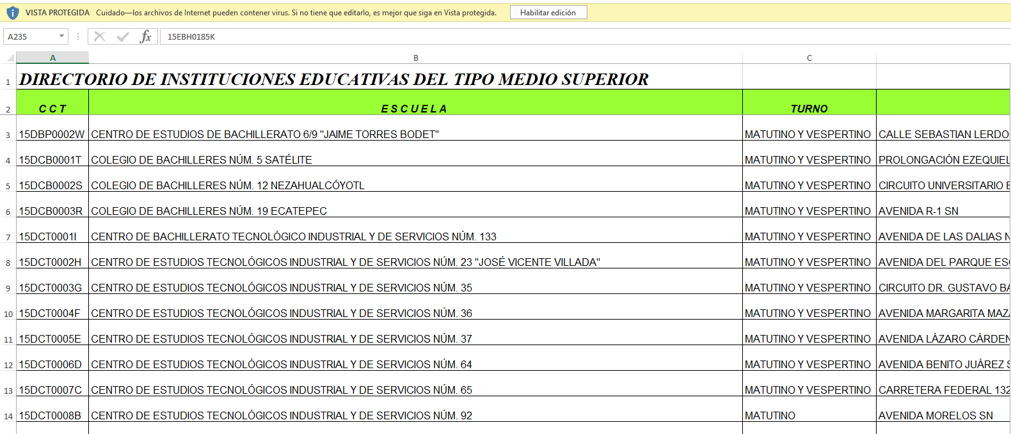

Al crear un filtro de búsqueda, en el “Municipio” y “Escuela” y poniendo los valores de búsqueda de “Ecatepec” y “Escuela Preparatoria Oficial” el sistema nos arroja lo siguiente:
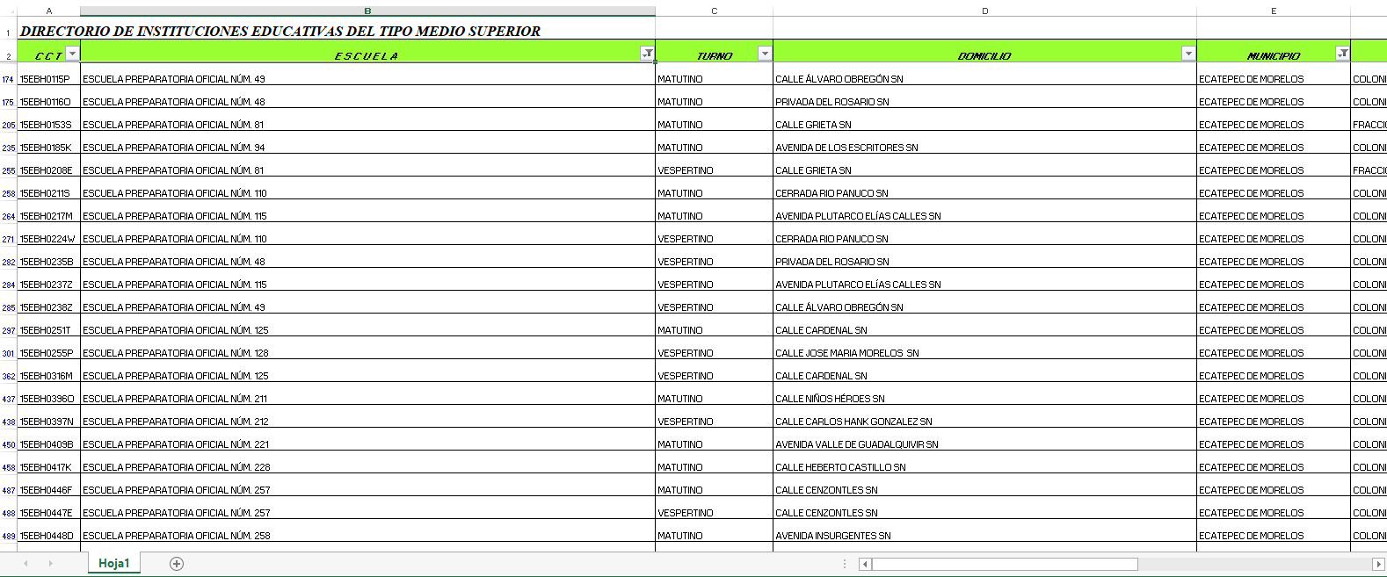

Para verificar si la información entregada a LA PARTE RECURRENTE corresponde con los registros de la Secretaría de Educación en su portal oficial, se seleccionaron con color amarillo las Escuelas Preparatorias que se señalaron tanto en respuesta como en el Informe Justificado del Municipio de Ecatepec de Morelos observándose lo siguiente:



Efectivamente, para el caso de Ecatepec de Morelos, no fueron entregadas en respuesta ni en el Informe Justificado las Preparatorias Oficiales de números 94, 115, 128, 211, 212, 221, 228, 277, 282 y 347, esto según el directorio emitido por la propia Secretaría de Educación.

Por poner un ejemplo, la Escuela Preparatoria Oficial número 94 ubicada en Ecatepec de Morelos, es dependiente del SUJETO OBLIGADO y la cual no figura en la respuesta emitida y sí cuenta con una persona Directora al mando al momento de resolver esta controversia:

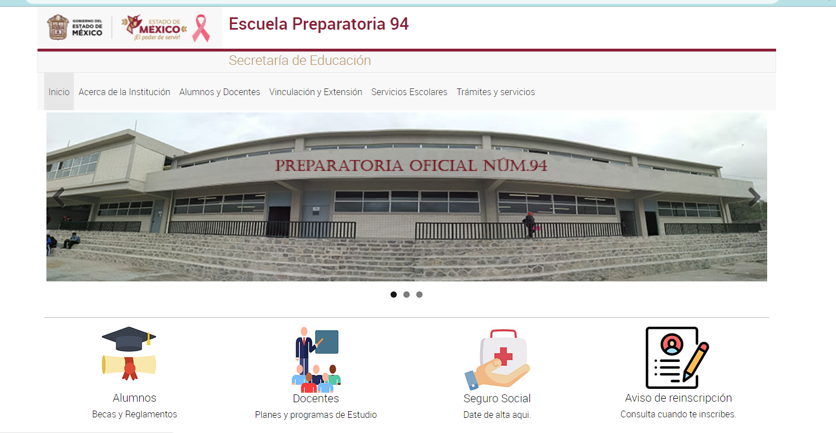

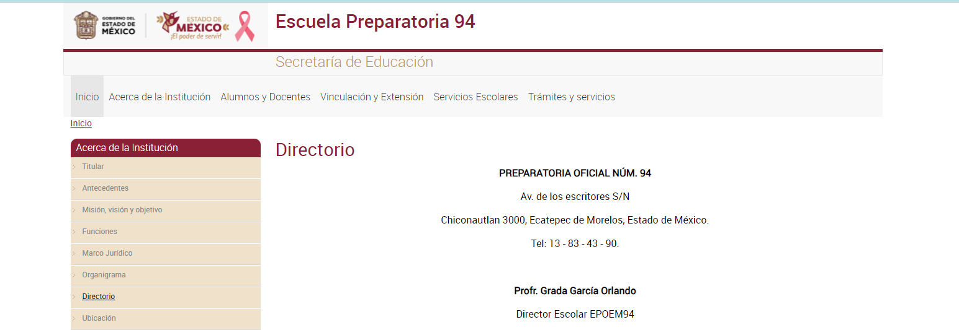

En ese sentido es dable señalar que efectivamente, los motivos de inconformidad de LA PARTE RECURRENTE acontecen fundados pues existen escuelas de las cuales, EL SUJETO OBLIGADO omitió remitir información.

Para el caso de Tecámac, la Secretaría de Educación informó datos acerca de las Escuelas de números 22, 37, 73, 216 y 243, pero según el Directorio del SUJETO OBLIGADO este Municipio también cuenta con las siguientes Preparatorias como lo son la 179, 229 y 353, de las cuales no hubo información al respecto.

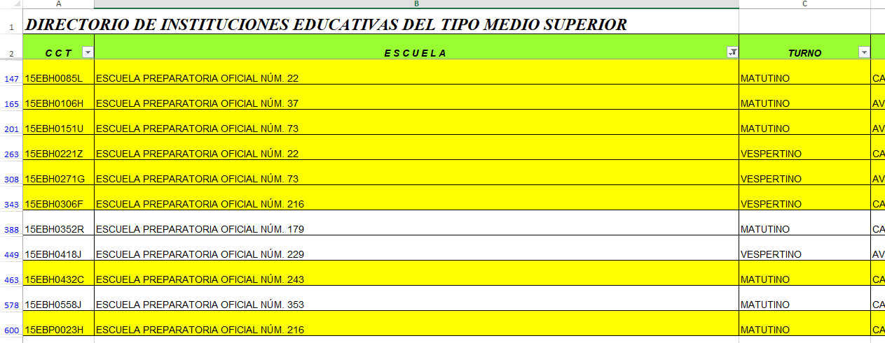

(Las escuelas que aparecen sombreadas son las que EL SUJETO OBLIGADO informó en la respuesta y en el Informe Justificado)

Ahora bien, por lo que hace al Municipio de Zumpango, la Secretaría de Educación informó acerca de las Preparatorias 53, 252, 276 y 331, y según al multireferido directorio, es el total de Escuelas que están ubicadas en ese Municipio:

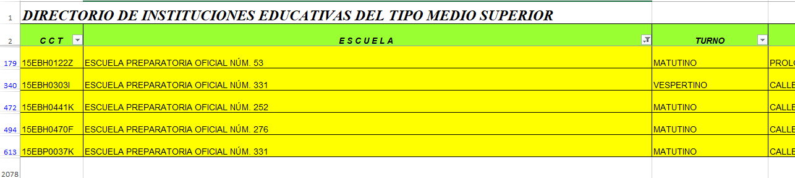

Mismo asunto para los Municipios de Hueypoxtla y Temascalapa pues de una comparación con la información otorgada en la respuesta y con los datos del directorio de la Secretaría, se que cuentan con un plantel y dos planteles respectivamente, de los cuales sí se informó a LA PARTE RECURRENTE de manera oportuna:

Hueypoxtla y el Plantel 204:



Temascalapa y los Planteles 145 y 206:

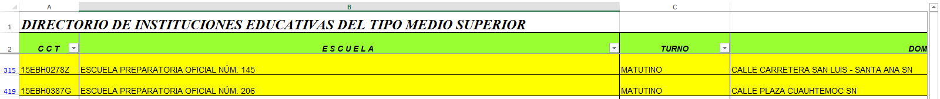

En conclusión EL SUJETO OBLIGADO entregó la información relativa a las Escuelas Preparatorias Oficiales ubicadas en los Municipios de Hueypoxtla, Temascalapa y Zumpango, como aquí ha quedado en evidencia.

Así pues, como hemos analizado en el presente recurso de revisión, EL SUJETO OBLIGADO deberá remitir la información faltante motivo de inconformidad de LA PARTE RECURRENTE, pues es cierto que los Municipios de Ecatepec de Morelos y Tecámac cuentan con Escuelas Preparatorias Oficiales que no fueron entregadas en la respuesta ni en el Informe Justificado.

No obstante conviene puntualizar que si bien el derecho de acceso a la información pública se satisface en aquellos casos en que se entregue el soporte documental en que conste la información pública, sin la necesidad de elaborar documentos ad hoc; lo cual, toma sustento en el artículo 160 de la Ley de Transparencia y Acceso a la Información Pública del Estado de México y Municipios, el cual refiere que los sujetos obligados deberán entregar la información que obre en sus archivos; sin embargo, se aprecia que EL SUJETO OBLIGADO, en Informe Justificado admitió haber elaborado un documento ad hoc para dar cabal cumplimiento al derecho de acceso a la información del particular aún y cuando no es una obligación de las autoridades tal y como lo señala el Criterio 09-10, emitido por el Pleno del entonces Instituto Federal de Acceso a la Información y Protección de Datos, ahora Instituto Nacional de Transparencia, Acceso a la Información y Protección de Datos Personales, que dice:

Las dependencias y entidades no están obligadas a generar documentos ad hoc para responder una solicitud de acceso a la información. Tomando en consideración lo establecido por el artículo 42 de la Ley Federal de Transparencia y Acceso a la Información Pública Gubernamental, que establece que las dependencias y entidades sólo estarán obligadas a entregar documentos que se encuentren en sus archivos, las dependencias y entidades no están obligadas a elaborar documentos ad hoc para atender las solicitudes de información, sino que deben garantizar el acceso a la información con la que cuentan en el formato que la misma así lo permita o se encuentre, en aras de dar satisfacción a la solicitud presentada.
Expedientes:
0438/08 Pemex Exploración y Producción – Alonso Lujambio Irazábal
1751/09 Laboratorios de Biológicos y Reactivos de México S.A. de C.V. –
María Marván Laborde
2868/09 Consejo Nacional de Ciencia y Tecnología – Jacqueline Peschard
Mariscal
5160/09 Secretaría de Hacienda y Crédito Público – Ángel Trinidad Zaldívar
0304/10 Instituto Nacional de Cancerología – Jacqueline Peschard Mariscal

Entonces, dado a que el criterio en mención establece que las autoridades no están obligadas a generar documentos “ad hoc” en contrario sensu, dicho criterio se puede interpretar resultando que las autoridades no están impedidas a generar documentos “ad hoc”, esto, siempre que con dicho documento elaborado se dé cabal cumplimiento a los requerimientos planteados.

Finalmente, cabe resaltar la importancia para este Pleno de referirse a un último punto, el cual, según el dicho de la Dirección General de Educación Media Superior, enfatizó que a fin de continuar satisfaciendo el derecho de LA PARTE RECURRENTE, la referida Unidad Administrativa puso a disposición la información en consulta directa o in situ, “… la información complementaria que derive de la solicitud planteada.” (Sic).

Es de definir que LA PARTE RECURRENTE, desde el inicio del procedimiento de acceso a la información hizo expreso su deseo de allegarse la información por medio de la plataforma SAIMEX, tal y como consta:

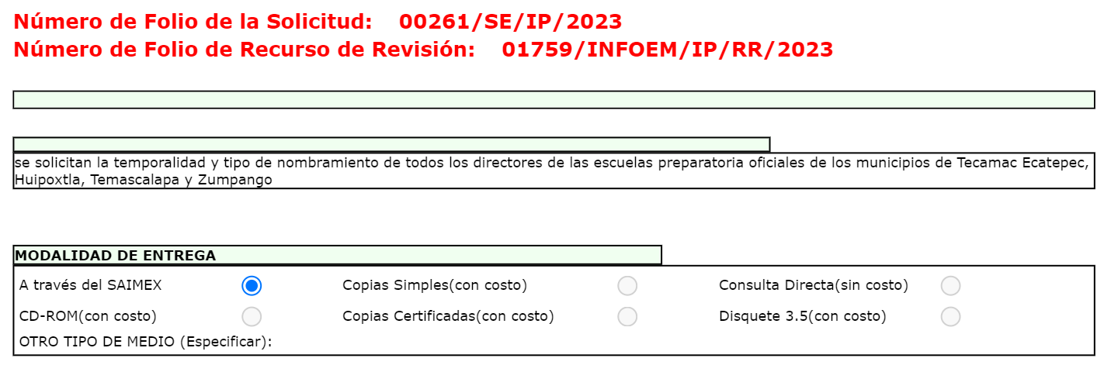

En ese sentido, resulta necesario traer a colación que el artículo 155, fracción V de la Ley de Transparencia y Acceso a la Información Pública del Estado de México y Municipios precisa que para presentar una solicitud de información, el particular podrá señalar la modalidad en la que prefiere se otorgue el acceso a esta, tal como se observa a la literalidad:

Artículo 155. Para presentar una solicitud por escrito, no se podrán exigir mayores requisitos que los siguientes:
(…)
V. La modalidad en la que prefiere se otorgue el acceso a la información, la cual podrá ser verbal, siempre y cuando sea para fines de orientación, mediante consulta directa, mediante la expedición de copias simples o certificadas o la reproducción en cualquier otro medio, incluidos los electrónicos.
(…)

En el mismo orden de ideas, el artículo 164 de la ley en la materia dispone que el acceso, se dará en la modalidad de entrega y, en su caso, de envío elegidos por el solicitante, de tal modo que, para el caso que no pueda entregarse o enviarse en la modalidad elegida, el Sujeto Obligado deberá ofrecer otra y otras modalidades de entrega, para lo que se deberá fundar y motivar dicha necesidad, como se advierte a continuación:

Artículo 164. El acceso se dará en la modalidad de entrega y, en su caso, de envío elegidos por el solicitante. Cuando la información no pueda entregarse o enviarse en la modalidad solicitada, el sujeto obligado deberá ofrecer otra u otras modalidades de entrega.
En cualquier caso, se deberá fundar y motivar la necesidad de ofrecer otras modalidades.

En tales consideraciones, la entrega de la información deberá hacerse, en la medida de lo posible en la forma solicitada por la parte interesada, salvo que exista un impedimento justificado para atenderla, en cuyo caso, deberán exponerse las razones por las cuales no se es posible utilizar el medio de reproducción solicitado, por lo que, la entrega la modalidad de entrega distinta a la elegida sólo procederán cuando se acredite la imposibilidad de atenderla.

Por lo anterior, en caso de impedimento, los Sujetos Obligados deberán ofrecer al particular otras modalidades de entrega a la solicitada, tal como lo establece el Criterio 08/17 emitido por el Pleno del Instituto Nacional de Transparencia, Acceso a la Información y Protección de Datos Personales, el cual establece lo siguiente:

Modalidad de entrega. Procedencia de proporcionar la información solicitada en una diversa a la elegida por el solicitante. De una interpretación a los artículos 133 de la Ley General de Transparencia y Acceso a la Información Pública y 136 de la Ley Federal de Transparencia y Acceso a la Información Pública, cuando no sea posible atender la modalidad elegida, la obligación de acceso a la información se tendrá por cumplida cuando el sujeto obligado: a) justifique el impedimento para atender la misma y b) se notifique al particular la disposición de la información en todas las modalidades que permita el documento de que se trate, procurando reducir, en todo momento, los costos de entrega.

Es así que, se desprende que, cuando no sea posible atender la modalidad elegida por las personas solicitantes, los Sujetos Obligados deberán justificar el impedimento para atender esta y notificar a los particulares la puesta a disposición de la información en todas las modalidades que lo permitan, procurando reducir los costos de entrega.

Relacionado con lo anterior, el artículo 158 de la Ley de Transparencia de nuestro Estado, prevé que, de manera excepcional, cuando de forma fundada y motivada, así lo determine el Sujeto Obligado, la información solicitada, sobrepase las capacidades técnicas administrativas y humanas, se podrá poner a disposición del solicitante los documentos en consulta directa, salvo la información clasificada, tal como se reproduce a continuación:

Artículo 158. De manera excepcional, cuando de forma fundada y motivada así lo determine el sujeto obligado, en aquellos casos en que la información solicitada que ya se encuentre en su posesión implique análisis, estudio o procesamiento de documentos cuya entrega o reproducción sobrepase las capacidades técnicas administrativas y humanas del sujeto obligado para cumplir con la solicitud, en los plazos establecidos para dichos efectos, se podrá poner a disposición del solicitante los documentos en consulta directa, salvo la información clasificada.
En todo caso, se facilitará su copia simple o certificada, así como su reproducción por cualquier medio disponible en las instalaciones del sujeto obligado o que, en su caso, aporte el solicitante.

En ese sentido, se tiene que cuando la información sobrepase las capacidades técnicas, administrativas y humanas, los Sujetos Obligados podrán poner a disposición del solicitante los documentos en consulta directa.

De esto, es necesario referir que resulta indispensable que los Sujetos Obligados acrediten que la información solicitada sobrepasa sus capacidades administrativas, humanas y técnicas, es decir; debe fundar y motivar el cambio de modalidad propuesto actualizando los tres supuestos en su conjunto, en el entendido que, a falta de alguno de estos, el cambio de modalidad no resulta procedente y menos con el simple pronunciamiento de una Unidad Administrativa.

En relación con ello, es de entender como:

- Fundamentación: Obligación de la autoridad que emite un acto, para citar los preceptos legales, sustantivos y adjetivos, en que se apoye para la determinación tomada y;
- Motivación: Razonamientos lógico-jurídicos sobre porque se consideró en el caso en concreto, que se ajusta a la hipótesis normativa.

En conclusión, la expresión vertida se estima improcedente en virtud que, como vimos, EL SUJETO OBLIGADO dejó de fundar y motivar las causas que originaron el cambio de modalidad de entrega de la información a consulta directa, pues a lo largo de esta resolución ha quedado evidenciado que la información fue entregada en un documento ad hoc elaborado por el propio SUJETO OBLIGADO, y remitido en un primer momento por la vía solicitada por LA PARTE RECURRENTE como lo es el Sistema SAIMEX, en consecuencia; las actuaciones subsecuentes luego de notificado este fallo también deberán realizarse por la misma vía de interposición, pues de las constancias que integran al expediente 01759/INFOEM/IP/RR/2023 no se advierte la procedencia para la consulta in situ de la información.

Así las cosas, EL SUJETO OBLIGADO deberá hacer entrega previa búsqueda exhaustiva y razonable, de ser el caso en versión pública, del documento que dé cuenta de la temporalidad y tipo de nombramiento de las personas Directoras en funciones al catorce de marzo de dos mil veintitrés, de las Escuelas Preparatorias Oficiales faltantes ubicadas en los Municipios de Ecatepec de Morelos y Tecámac, entendiendo a lo previsto en el Considerando siguiente.

No obstante, para el caso que alguna Escuela Preparatoria Oficial no cuente con alguna persona Directora en el puesto y ser una plaza vacante, bastará con que así se haga del conocimiento de la persona solicitante para tener por colmado su derecho de acceso a la información, en términos de lo dispuesto por el artículo 19, párrafo segundo de la Ley de Transparencia y Acceso a la Información Pública del Estado de México y Municipios, a saber:

Artículo 19. (…)
En los casos en que ciertas facultades, competencias o funciones no se hayan ejercido, se debe motivar la respuesta en función de las causas que motiven tal circunstancia.

Siendo improcedente, en tal supuesto, la entrega de documento alguno, o en su caso, el Acuerdo de Inexistencia, toda vez que el pronunciamiento del SUJETO OBLIGADO declararía en automática la inexistencia de la información solicitada de modo que no existe obligación de justificar o allegar pruebas, y por ende no tiene aplicación lo estatuido en el artículo 49, fracción XIII de la Ley de Transparencia y Acceso a la Información Pública del Estado de México y Municipios.

QUINTO. VERSIÓN PÚBLICA. Para la entrega de la información, en razón de que el derecho de acceso a la información pública no es absoluto, sino que encuentra como excepciones que la información sobre la cual se peticiona el acceso, sea o contenga datos que deban ser clasificados en los términos que la misma ley de la materia señala, EL SUJETO OBLIGADO tendrá que hacer la elaboración de una versión pública de los documentos que vaya entregar para dar cumplimiento a esta resolución, a fin de satisfacer el derecho de acceso a la información pública de LA PARTE RECURRENTE sin menoscabar el derecho a la protección de los datos personales de terceros.

Lo anterior, de conformidad a lo que señalan los artículos 3, fracciones IX, XX, XXXII, XLV; 6, 137 y 143 fracción I, de la Ley de Transparencia y Acceso a la Información Pública del Estado de México y Municipios vigente, que se leen como sigue:

Artículo 3. Para los efectos de la presente Ley se entenderá por:
IX. Datos personales: La información concerniente a una persona, identificada o identificable según lo dispuesto por la Ley de Protección de Datos Personales del Estado de México;
XX. Información clasificada: Aquella considerada por la presente Ley como reservada o confidencial;
XXXII. Protección de Datos Personales: Derecho humano que tutela la privacidad de datos personales en poder de los sujetos obligados y sujetos particulares;
XLV. Versión pública: Documento en el que se elimine, suprime o borra la información clasificada como reservada o confidencial para permitir su acceso.”

“Artículo 6. Los datos personales son irrenunciables, intransferibles e indelegables, por lo que los sujetos obligados no deberán proporcionar o hacer pública la información que contenga, con excepción de aquellos casos en que deban hacerlo en observancia de las disposiciones aplicables. En el caso de los derechos de acceso, rectificación, cancelación u oposición; los principios, procedimientos, medidas de seguridad en el tratamiento y demás disposiciones en materia de datos personales, se deberá estar a lo dispuesto en las leyes de la materia.”

“Artículo 137. Cuando un mismo medio, impreso o electrónico, contenga información pública y reservada o confidencial, la Unidad de Transparencia para efectos de atender una solicitud de información, deberán elaborar una versión pública en la que se testen las partes o secciones clasificadas, indicando su contenido de manera genérica y fundando y motivando su clasificación.”

“Artículo 143. Para los efectos de esta Ley se considera información confidencial, la clasificada como tal, de manera permanente, por su naturaleza, cuando:
I. Se refiera a la información privada y los datos personales concernientes a una persona física o jurídica colectiva identificada o identificable;
II. Los secretos bancario, fiduciario, industrial, comercial, fiscal, bursátil y postal, cuya titularidad corresponda a particulares, sujetos de derecho internacional o a sujetos obligados cuando no involucren el ejercicio de recursos públicos; y
III. La que presenten los particulares a los sujetos obligados, de conformidad con lo dispuesto por las leyes o los tratados internacionales.” (Sic)

De los preceptos anteriores se desprende que cuando un documento que vaya a ser entregado vía acceso a la información pública, contenga tanto información de interés público como información que debe ser clasificada, se hará la entrega del mismo, testando las secciones o datos que deban ser clasificados; por ende EL SUJETO OBLIGADO deberá proceder a testar los datos personales que se encuentren contenidos en los documentos a entregar por su cuenta para satisfacer el derecho de acceso a la información pública de LA PARTE RECURRENTE, esto es, los datos concernientes a una persona identificada o identificable, o aquellos datos que tengan el carácter de sensibles, es decir los que afectan la esfera más íntima de su titular o cuya utilización indebida pueda dar origen a discriminación o conlleven un riesgo grave para aquel de acuerdo a lo que señala la fracción XII del artículo 4 de la Ley de Protección de Datos Personales en Posesión de Sujetos Obligados del Estado de México.

Datos que deberá clasificar como confidenciales por tratarse precisamente de información privada, puesto que los datos personales son irrenunciables, intransferibles e indelegables y los Sujetos Obligados no deberán hacer entrega de los mismos a personas ajenas a su titular.

Por ende, la clasificación de la información no opera con la simple supresión de datos que se haga en los documentos de que se trate o con la simple decisión que tome la Persona Servidora Pública Habilitada o la Responsable de la Unidad de Transparencia del SUJETO OBLIGADO, sino que ello deberá realizarse en términos de lo que disponen los artículos 49 fracción VIII, 53, fracción X y 59, fracción V, de la Ley en consulta, cuyo sentido literal es el siguiente:

“Artículo 49. Los Comités de Transparencia tendrán las siguientes atribuciones:
VIII. Aprobar, modificar o revocar la clasificación de la información…”
“Artículo 53. Las Unidades de Transparencia tendrán las siguientes funciones:
X. Presentar ante el Comité, el proyecto de clasificación de información…”
“Artículo 59. Los servidores públicos habilitados tendrán las funciones siguientes:
V. Integrar y presentar al responsable de la Unidad de Transparencia la propuesta de clasificación de información, la cual tendrá los fundamentos y argumentos en que se basa dicha propuesta…” (Sic)

Denotándose de dichos elementos normativos que el determinar la clasificación de la información es un trabajo en conjunto tanto de las Personas Servidoras Públicas Habilitadas, de las Unidades de Transparencia y del Comité de Transparencia del SUJETO OBLIGADO, teniendo el deber los primeros de ellos de presentar ante la Unidad de Transparencia la propuesta de la clasificación de la información, para que luego ésta presente ante al Comité de Transparencia de así resultar procedente el proyecto de clasificación de la información y finalmente sea éste último quien apruebe, modifique o revoque la clasificación de la información solicitada.

Para lo cual, a su vez en el caso de información de carácter confidencial, se debe atender a lo que señala el artículo 149 de la Ley de Transparencia Local vigente, que se lee como sigue:

“Artículo 149. El acuerdo que clasifique la información como confidencial deberá contener un razonamiento lógico en el que demuestre que la información se encuentra en alguna o algunas de las hipótesis previstas en la presente Ley.”(Sic)

Es decir, EL SUJETO OBLIGADO a través de su Comité de Transparencia, deberá elaborar acuerdo que contenga un razonamiento lógico con el que se demuestre que la información que se testa de las versiones públicas que se sirva elaborar, encuadra en alguna de las hipótesis que contempla la ley de la materia en su artículo 143; ya que de lo contrario, se crearía la incertidumbre jurídica en relación a si lo entregado es formalmente una versión pública, o un documento ilegible, incompleto o tachado; en otras palabras si no se exponen de manera puntual las razones de la versión pública de la documentación entregada se estaría violentando el derecho de acceso a la información de la parte solicitante.

Al respecto, se destaca que la versión pública que elabore EL SUJETO OBLIGADO debe cumplir con las formalidades exigidas en la Ley; es decir, resulta necesario que el Comité de Transparencia del SUJETO OBLIGADO emita el Acuerdo de Clasificación correspondiente debidamente fundado y motivado, que sustente la versión pública, el cual deberá cumplir cabalmente con las formalidades previstas en el artículo 137 de la Ley de Transparencia y Acceso a la Información Pública del Estado de México y Municipios, ya expuesto; así como con los numerales aplicables de los LINEAMIENTOS GENERALES EN MATERIA DE CLASIFICACIÓN Y DESCLASIFICACIÓN DE LA INFORMACIÓN, ASÍ COMO PARA LA ELABORACIÓN DE VERSIONES PÚBLICAS, publicados en el Diario Oficial de la Federación en fecha dieciocho de noviembre del año dos mil veintidós, mediante Acuerdo del Consejo Nacional del Sistema Nacional de Transparencia, Acceso a la Información Pública y Protección de Datos Personales, que literalmente expresan:

“Lineamientos Generales en materia de Clasificación y Desclasificación de la Información, así como para la elaboración de Versiones Públicas
“Segundo.- Para efectos de los presentes Lineamientos Generales, se entenderá por:
XVIII. Versión pública: El documento a partir del que se otorga acceso a la información, en el que se testan partes o secciones clasificadas, indicando el contenido de éstas de manera genérica, fundando y motivando la reserva o confidencialidad, a través de la resolución que para tal efecto emita el Comité de Transparencia.
Cuarto. Para clasificar la información como reservada o confidencial, de manera total o parcial, el titular del área del sujeto obligado deberá atender lo dispuesto por el Título Sexto de la Ley General, en relación con las disposiciones contenidas en los presentes lineamientos, así como en aquellas disposiciones legales aplicables a la materia en el ámbito de sus respectivas competencias, en tanto estas últimas no contravengan lo dispuesto en la Ley General.
Los sujetos obligados deberán aplicar, de manera estricta, las excepciones al derecho de acceso a la información y sólo podrán invocarlas cuando acrediten su procedencia.
Quinto. La carga de la prueba para justificar toda negativa de acceso a la información, por actualizarse cualquiera de los supuestos de clasificación previstos en la Ley General, la Ley Federal y leyes estatales, corresponderá a los sujetos obligados, por lo que deberán fundar y motivar debidamente la clasificación de la información ante una solicitud de acceso o al momento en que generen versiones públicas para dar cumplimiento a las obligaciones de transparencia, observando lo dispuesto en la Ley General y las demás disposiciones aplicables en la materia.
…
Séptimo. La clasificación de la información se llevará a cabo en el momento en que:
I. Se reciba una solicitud de acceso a la información;
II. Se determine mediante resolución del Comité de Transparencia, el órgano garante
competente, o en cumplimiento a una sentencia del Poder Judicial; o
III. Se generen versiones públicas para dar cumplimiento a las obligaciones de transparencia previstas en la Ley General, la Ley Federal y las correspondientes de las entidades federativas.
Los titulares de las áreas deberán revisar la clasificación al momento de la recepción de una solicitud de acceso a la información, para verificar si encuadra en una causal de reserva o de confidencialidad.
Octavo. Para fundar la clasificación de la información se debe señalar el artículo, fracción, inciso, párrafo o numeral de la ley o tratado internacional suscrito por el Estado mexicano que expresamente le otorga el carácter de reservada o confidencial.
Para motivar la clasificación se deberán señalar las razones o circunstancias especiales que lo llevaron a concluir que el caso particular se ajusta al supuesto previsto por la norma legal invocada como fundamento.
En caso de referirse a información reservada, la motivación de la clasificación deberá comprender el análisis de la prueba de daño a que hace referencia el artículo 104 de la Ley General, en relación con el artículo trigésimo tercero de los presentes lineamientos, así como las circunstancias que justifican el establecimiento de determinado plazo de reserva.
Noveno. En los casos en que se solicite un documento o expediente que contenga partes o secciones clasificadas, los titulares de las áreas deberán elaborar una versión pública fundando y motivando la clasificación de las partes o secciones que se testen, siguiendo los procedimientos establecidos en el Capítulo IX de los presentes lineamientos.
Décimo. Los titulares de las áreas, deberán tener conocimiento y llevar un registro del personal que, por la naturaleza de sus atribuciones, tenga acceso a los documentos clasificados. Asimismo, deberán asegurarse de que dicho personal cuente con los conocimientos técnicos y legales que le permitan manejar adecuadamente la información clasificada, en los términos de la Ley General de Archivos, Lineamientos para la Organización y Conservación de Archivos y demás normatividad aplicable.
En ausencia de los titulares de las áreas, la información será clasificada o desclasificada por la persona que lo supla, en términos de la normativa que rija la actuación del sujeto obligado.
Décimo primero. En el intercambio de información entre sujetos obligados para el ejercicio de sus atribuciones, los documentos que se encuentren clasificados deberán llevar la leyenda correspondiente de conformidad con lo dispuesto en el Capítulo VIII de los presentes lineamientos.

[…]
CAPÍTULO VIII
DE LOS ELEMENTOS PARA LA CLASIFICACIÓN
Quincuagésimo. Los titulares de las áreas de los sujetos obligados podrán establecer sus propios modelos o formatos para la elaboración de versiones públicas de documentos o expedientes, siempre y cuando cumplan lo establecido en los presentes Lineamientos, así como en las correspondientes Leyes Generales.
Quincuagésimo primero. Toda acta del Comité de Transparencia deberá contener:
I. El número de sesión y fecha;
II. El nombre del área que solicitó la clasificación de información;
III. La fundamentación legal y motivación correspondiente;
IV. La resolución o resoluciones aprobadas; y
V. La rúbrica o firma digital de cada integrante del Comité de Transparencia.
Las resoluciones del Comité en las que se haya determinado confirmar o modificar la clasificación de información pública como reservada, deberán incluir, cuando menos:
I. Los motivos y razonamientos que sustenten la confirmación o modificación de la prueba de daño;
II. Descripción de las partes o secciones reservadas, en caso de clasificación parcial;
III. El periodo por el que mantendrá su clasificación y fecha de expiración; y
IV. El nombre del titular y área encargada de realizar la versión pública del documento, en su caso.
En los casos en que se clasifique la información como reservada siempre se entregará o anexará la prueba de daño con la respuesta al solicitante.
En los casos de resoluciones del Comité de Transparencia en las que se confirme la clasificación de información confidencial solo se deberán de identificar los tipos de datos protegidos, de conformidad con el lineamiento trigésimo octavo.
Quincuagésimo segundo. Para la clasificación y elaboración de versiones públicas de documentos que contengan información clasificada como reservada o confidencial, las áreas de los sujetos obligados deberán tomar las medidas pertinentes tendientes a asegurar que el espacio utilizado para testar la información no podrá ser empleado para la sobreposición de contenido distinto al autorizado por el Comité.
En el caso específico de la clasificación y elaboración de versiones públicas de documentos que contengan información confidencial, las áreas de los sujetos obligados deberán:
I. Fijar la fecha en que se elaboró la versión pública y la fecha en la cual el Comité de Transparencia confirmó dicha versión;
II. Señalar dentro del documento el tipo de información confidencial que fue testada en cada caso específico, de conformidad con el lineamiento trigésimo octavo; y
III. Señalar las personas o instancias autorizadas a acceder a la información clasificada.
En los documentos de difusión electrónica, señalar en la primera hoja y en el nombre del archivo, que la versión pública corresponde a un documento que contiene información confidencial.
Quincuagésimo tercero. El formato para señalar la clasificación de un documento o expediente que contenga información reservada, es el siguiente:
 | Concepto | Dónde:
Sello oficial o logotipo del sujeto obligado | Fecha de clasificación | Se anotará la fecha en la que el Comité de Transparencia confirmó la clasificación del documento o expediente, en su caso.
Sello oficial o logotipo del sujeto obligado | Área | Se señalará el nombre del área del cual es titular quien clasifica.
Sello oficial o logotipo del sujeto obligado | Información reservada | Se indicarán las partes o páginas del documento que se clasifican como reservadas, o, en su caso, se precisará que se ha reservado el documento o expediente en su totalidad.
Sello oficial o logotipo del sujeto obligado | Periodo de reserva | Se anotará el número de años o meses por los que se mantendrá reservado el documento, el expediente o, en su caso, las partes o secciones reservadas.
Sello oficial o logotipo del sujeto obligado | Fundamento legal | Se señalará el nombre del ordenamiento, el o los artículos, fracción(es), párrafo(s) con base en los cuales se sustente la reserva.
Sello oficial o logotipo del sujeto obligado | Ampliación del periodo de reserva | En caso de haber solicitado la ampliación del periodo de reserva originalmente establecido, se deberá anotar el número de años o meses por los que se amplía la reserva.
Sello oficial o logotipo del sujeto obligado | Rúbrica del titular del área | Rúbrica autógrafa o firma digital de quien clasifica.
Sello oficial o logotipo del sujeto obligado | Fecha de desclasificación | Se anotará la fecha en que se desclasifica el documento.
Sello oficial o logotipo del sujeto obligado | Rúbrica y cargo del servidor público | Rúbrica autógrafa o firma digital de quien desclasifica.
Quincuagésimo cuarto. Cuando el Comité de Transparencia confirme la clasificación de documentos reservados y/o confidenciales, sea total o parcialmente; se deberá anexar al expediente la resolución que determinó la clasificación o, en su defecto, identificar en la carátula del expediente del cual formen parte, la fecha y sesión del Comité de Transparencia en la que se confirmó dicha clasificación.
Quincuagésimo quinto. Cada área del sujeto obligado podrá designar formalmente a una o más personas como responsables del testado, que sean encargadas de la adecuada elaboración o supervisión de las versiones públicas de los documentos o expedientes, verificando que cumplan con los requisitos señalados en las Leyes Generales, los presentes Lineamientos y demás normativa aplicable antes de su confirmación por el Comité de Transparencia.” (Sic)

Efectivamente, cuando se clasifica información como confidencial es importante someterlo al Comité de Transparencia, quien debe confirmar, modificar o revocar la clasificación.
Por lo tanto, la entrega de documentos en su versión pública debe acompañarse necesariamente del Acuerdo del Comité de Transparencia que la sustente, en el que se expongan los fundamentos y razonamientos que llevaron al SUJETO OBLIGADO a testar, suprimir o eliminar datos de dicho soporte documental, ya que no hacerlo implica que lo entregado no es legal ni formalmente una versión pública, sino más bien una documentación ilegible, incompleta o tachada; pues no señalar las razones por las que no se aprecian determinados datos -ya sea porque se testan o suprimen- deja al solicitante en estado de incertidumbre, al no conocer o comprender porque no aparecen en la documentación respectiva, es decir, si no se exponen de manera puntual las razones de ello se estaría violentando desde un inicio el derecho de acceso a la información del solicitante, por lo que el acuerdo respectivo, deberá hacerse del conocimiento de LA PARTE RECURRENTE.

Así, con fundamento en lo prescrito en los artículos 5 párrafos trigésimo segundo, trigésimo tercero y trigésimo cuarto de la Constitución Política del Estado Libre y Soberano de México; 2, fracción II; 29, 36 fracciones I y II; 176, 178, 181, 185 y 186 fracción III de la Ley de Transparencia y Acceso a la Información Pública del Estado de México y Municipios, este Pleno

- R E S U E L V E:

PRIMERO. Resultan FUNDADOS los motivos de inconformidad hechos valer por LA PARTE RECURRENTE en el recurso de revisión 01759/INFOEM/IP/RR/2023, por lo que, en términos del CONSIDERANDO CUARTO de la presente resolución, se MODIFICA la respuesta del SUJETO OBLIGADO.

SEGUNDO. Se ORDENA al SUJETO OBLIGADO, en términos de los CONSIDERANDOS CUARTO y QUINTO de esta resolución, previa búsqueda exhaustiva y razonable, haga entrega, vía SAIMEX, en versión pública de ser procedente, del:

- Documento que dé cuenta de la temporalidad y tipo de nombramiento de las personas Directoras en funciones al catorce de marzo de dos mil veintitrés, de las Escuelas Preparatorias Oficiales faltantes ubicadas en los Municipios de Ecatepec de Morelos y Tecámac.

En el supuesto que la información ordenada no obre en los archivos del SUJETO OBLIGADO por ser una plaza vacante, bastará con que así lo haga del conocimiento de LA PARTE RECURRENTE, de manera fundada y motivada, en términos del artículo 19, párrafo segundo de la Ley de Transparencia y Acceso a la Información Pública del Estado de México y Municipios, para tener por colmado el requerimiento de información.

De ser necesaria la versión pública, se deberá emitir el Acuerdo del Comité de Transparencia de acuerdo con la Ley de Transparencia y Acceso a la Información Pública del Estado de México y Municipios, en el que funde y motive las razones sobre los datos que se supriman o eliminen de los soportes documentales objeto de las versiones públicas que se formulen y se pongan a disposición de LA PARTE RECURRENTE, mismo que igualmente hará de su conocimiento.

TERCERO. NOTIFÍQUESE, vía SAIMEX, a la Persona Titular de la Unidad de Transparencia del SUJETO OBLIGADO, la presente resolución para que conforme a los artículos 186, último párrafo y 189, párrafo segundo y 194 de la Ley de Transparencia y Acceso a la Información Pública del Estado de México y Municipios; dé cumplimiento a lo ordenado dentro del plazo de diez días hábiles, e informe a este Instituto en un plazo de tres días hábiles siguientes sobre el cumplimiento dado a la presente, y, se le apercibe que en caso de negarse a cumplir la presente resolución o hacerlo de manera parcial, se le impondrá una medida de apremio de conformidad con lo previsto en los artículos 198, 200, fracción III; 214, 215 y 216 de la Ley de Transparencia y Acceso a la Información Pública del Estado de México y Municipios.

CUARTO. De conformidad con el artículo 198 de la Ley de Transparencia y Acceso a la Información Pública del Estado de México y Municipios, de considerarlo procedente, EL SUJETO OBLIGADO de manera fundada y motivada, podrá solicitar una ampliación de plazo para el cumplimiento de la presente resolución.

QUINTO. Notifíquese vía SAIMEX, a LA PARTE RECURRENTE la presente resolución, así como que podrá impugnarla vía Juicio de Amparo en los términos de las leyes aplicables, de conformidad con lo establecido en el artículo 196 de la Ley de Transparencia y Acceso a la Información Pública del Estado de México y Municipios.

ASÍ LO RESUELVE, POR UNANIMIDAD DE VOTOS, EL PLENO DEL INSTITUTO DE TRANSPARENCIA, ACCESO A LA INFORMACIÓN PÚBLICA Y PROTECCIÓN DE DATOS PERSONALES DEL ESTADO DE MÉXICO Y MUNICIPIOS, CONFORMADO POR LOS COMISIONADOS JOSÉ MARTÍNEZ VILCHIS, MARÍA DEL ROSARIO MEJÍA AYALA, SHARON CRISTINA MORALES MARTÍNEZ, LUIS GUSTAVO PARRA NORIEGA Y GUADALUPE RAMÍREZ PEÑA; EN LA TRIGÉSIMA OCTAVA SESIÓN ORDINARIA, CELEBRADA EL VEINTICINCO DE OCTUBRE DE DOS MIL VEINTITRÉS, ANTE EL SECRETARIO TÉCNICO DEL PLENO ALEXIS TAPIA RAMÍREZ.

